Portal DeafSupport

SPECYFIKACJA TECHNICZNA PLATFORMY

do usług rozwoju osobistego on-line

Informacja o projekcie
Program szkolenia został przygotowany w ramach innowacji społecznej: "Usługi rozwojowe dostępne dla wszystkich", umowy o powierzenie grantu nr: ZS-II.042.16.7.2017 z dnia 21.12.2017
w ramach projektu "Chcemy pracować - innowacje w zakresie usług opiekuńczych dla osób zależnych" ogłoszonego przez Gminę Miasta Radomia w ramach Programu Operacyjnego Wiedza Edukacja Rozwój (PO WER) współfinansowanego ze środków Europejskiego Funduszu Społecznego.

Okres realizacji innowacji społecznej: 01.01.2018 – 30.06.2018

Celem głównym umowy grantowej jest budowa platformy do realizacji usług rozwojowych dla osób głuchych przez internet.

Realizatorem umowy grantowej jest Polski Związek Głuchych Oddział Łódzki.

www.pzg.lodz.pl
Łódź, 2018

Numer wersji: 1.0
Data ostatniej aktualizacji: 2018-03-06

Historia zmian
Data | Autor | Wersja | Opis i odwołanie do poprzedniej wersji
06.03.2018 | Leszek Szafrański | 0.1 | Przygotowanie dokumentu

Spis treści

1. Cel i zakres dokumentu 5
2. Opis przypadków użycia 6
2.1. Obsługa konta 7
2.2. Obsługa spotkań 8
2.3. Obsługa spotkań 9
3. Aktorzy 12
Klient
Portal
Specjalista
System wideokonferencji
Tłumacz
Użytkownik
4. Wymagania funkcjonalne 13
Akceptacja spotkań 14
Kalendarz 14
Logowanie użytkownika 14
Ograniczenie dostępności pokoju wideokonferencji 14
Planowanie spotkań 15
Potwierdzenie akceptacji spotkania 15
Potwierdzenie rejestracji 15
Rodzaje specjalistów 15
Role użytkowników 16
Tworzenie pokoi 16
Wideo konferencje 16
Wyszukiwarka 16
Zakładanie konta 17
Zmiana specjalizacji 17
5. Przypadki użycia 17
Zarejestruj spotkanie 17
P2 -Rejestracja konta 18
P15 Zmiana hasła 19
P14 Zmian roli 20
P14 Zmian roli 21
6. Model danych 22
7. Proces biznesowy 23
1. Proces ogólny 23
2. Proces zakładanie konta 23
3. Planowanie spotkania 24

- Cel i zakres dokumentu
Celem dokumentu jest przedstawienie specyfikacji portalu umożliwiającego planowanie
oraz przeprowadzenia wideokonferencji z udziałem osoby głuchej, specjalisty oraz tłumacza języka migowego.

Dokument podzielony został na następujące rozdziały:
- Przypadki użycia
- Realizacja wymagań funkcjonalnych
- Realizacja wymagań niefunkcjonalnych
- Architektura logiczna
- Architektura integracji
- Architektura systemowa
- Architektura bezpieczeństwa
- Architektura danych
- Architektura infrastruktury
- Opis zmian w istniejących systemach
- Monitorowanie zdarzeń i powiadamianie o sytuacjach wyjątkowych
- Procesy biznesowe

- Opis przypadków użycia
  - Obsługa konta
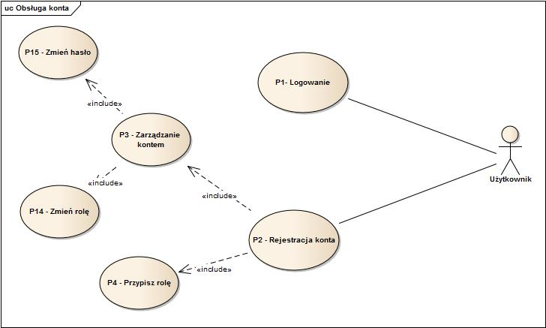
Diagram 1. Obsługa konta

P1 Logowanie
Nazwa: | Logowanie
Opis: | Przypadek użycia umożliwia użytkownikowi zalogowanemu do Portalu.  W ramach przypadku użycia system wyświetli obywatelowi formularz umożliwiający wpisanie adresu email oraz hasła.
Dane wejściowe: | Użytkownik wybrał z menu logowanie.
Dane wyjściowe: | - Użytkownik został zalogowany  - Użytkownik został powiadomiony o błędnej próbie logowania.
Scenariusze: | Scenariusz główny:  - Użytkownik wpisuje prawidłowy adres email do formularza logowania.  - Użytkownik wpisuje hasło do pola formularza  - Użytkownik klika przycisk zaloguj  - Portal loguje użytkownika.  Scenariusz 2:  - Użytkownik wybiera logowanie za pomocą konta Facebook lub Google.  - Portal przekierowuje użytkownika na stronę logowania wybranego dostawcy poświadczeń.  - Użytkownik wypełnia wyświetlony formularz.  - System dostawcy tożsamości przesyła do portalu informację o prawidłowych poświadczeniach.  - Portal loguje użytkownika.

P2 Rejestracja konta
Nazwa: | Rejestracja konta
Opis: | Przypadek użycia umożliwia użytkownikowi zarejestrowanie konta na Portalu.  W ramach przypadku użycia system wyświetli obywatelowi formularz umożliwiający zarejestrowanie konta.
Dane wejściowe: | Użytkownik wybrał z menu rejestrację konta. System prezentuje użytkownikowi formularz rejestracyjny.
Dane wyjściowe: | Na portalu powstało zarejestrowane konto.
Scenariusze: | Scenariusz główny:  - Użytkownik wpisuje prawidłowy adres email do formularza.  - Użytkownik wpisuje imię.  - Użytkownik wpisuje nazwisko.  - Użytkownik wpisuje hasło.  - Użytkownik potwierdza wpisane w poprzednik kroku hasło.  - Użytkownik wybiera z listy rozwijanej rolę (P4).  - W przypadku wybrania roli specjalisty system wyświetla użytkownikowi do wyboru specjalizację oraz do wpisania miasto(P4).  - Użytkownik wybiera specjalizację(P4).  - Użytkownik wpisuje miasto (P4).  - Użytkownik klika przycisk ZAREJESTRUJ.  - Portal wysyła użytkownikowi na podany adres email link do potwierdzenia rejestracji  - Portal wyświetla użytkownikowi informację o wysłaniu linka.  - Użytkownik odbiera wiadomość email z linkiem aktywacyjnym i go klika.  - Portal potwierdza adres email użytkownika  - Portal wyświetla informację o możliwości zalogowania się użytkownika na swoje konto.  Scenariusz 2:  - Użytkownik wpisał nieprawidłowe dane.  - Portal wyświetla użytkownikowi informację o błędnie wpisanych danych.  - Użytkownik poprawia błędnie wpisane dane.  -- Ciąg dalszy jak w scenariuszu głównym od punktu 14 --

P3 Rejestracja konta
Nazwa: | Rejestracja konta
Opis: | Przypadek użycia umożliwia użytkownikowi zmianę hasła oraz roli.
Dane wejściowe: | Użytkownik wybrał ze strony link do zarządzania kontem.
Dane wyjściowe: | - Użytkownik ustanowił nowe hasło (P15)  - Użytkownik zmienił rolę (P14)
Scenariusze: | Scenariusz zmiany hasła (UseCase P15):  - Użytkownik wpisuje aktualne hasło.  - Użytkownik wpisuje nowe hasło.  - Użytkownik potwierdza nowe hasło.  - Użytkownik klika przycisk ZMIEŃ HASŁO.  - Portal zmienia hasło użytkownika  - Portal wyświetla użytkownikowi informację o zmianie hasła.  Scenariusz zmiany roli (UseCase P14):  - Użytkownik wybiera nową rolę  - W przypadku zmiany na rolę Specjalisty system wyświetla listę specjalizacji do wyboru oraz miasto.  - Użytkownik klika przycisk ZAPISZ.  - System wyświetla komunikat o potwierdzeniu chęci zmiany roli.  - Użytkownik potwierdza chęć zmiany roli.  - Portal zmienia rolę użytkownika.

  - Obsługa spotkań
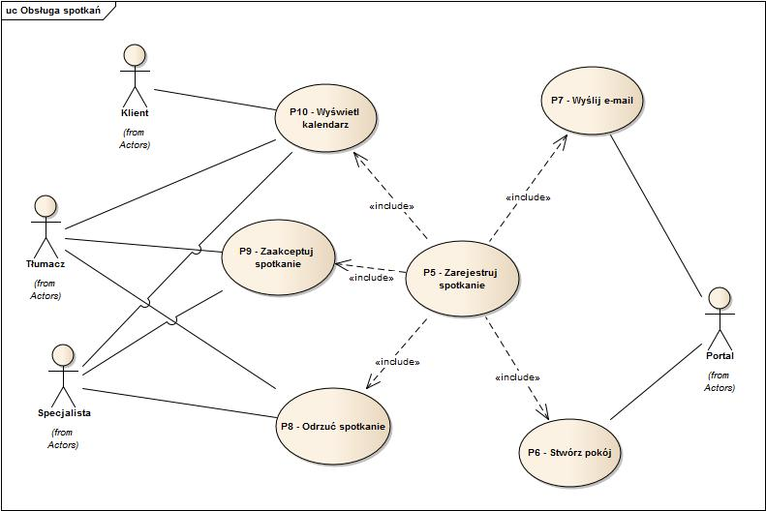
Diagram 2. Obsługa spotkań

P5 Zarejestruj spotkanie
Nazwa: | Zarejestruj spotkanie
Opis: | Przypadek użycia umożliwia użytkownikowi utworzenie spotkania w kalendarzu.
Dane wejściowe: | Użytkownik jest zalogowany na portalu oraz kliknął link do kalendarza.
Dane wyjściowe: | Spotkanie zostało zapisane w kalendarz.  Spotkanie zostało zaakceptowane przez Specjalistę oraz Tłumacza.
Scenariusze: | Scenariusz główny:  - Klient wybiera trenera z którym chce zaplanować spotkanie.  - Portal wyświetla klientowi kalendarz z wyświetlonymi zaplanowanymi spotkaniami wybranego trenera oraz klienta(P10).  - Klient wybiera z kalendarza datę na którą chce zaplanować spotkanie ze specjalistą.  - Klient uzupełnia temat spotkania.  - Klient uzupełnia datę oraz godzinę początku spotkania.  - Klient uzupełnia datę oraz godzinę zakończenia spotkania.  - Klient w razie konieczności uzupełnia opis spotkania.  - Klient klika przycisk zapisz.  - Spotkanie zostaje zapisane w kalendarzu Klienta oraz Specjalisty.  - Specjalista wyświetla swój kalendarz(P10).  - Specjalista wyświetla szczegóły spotkania(P9).  - Specjalista akceptuje spotkanie(P9).  - Portal zapisuje akceptację.  - Tłumacz wyświetla listę nie przydzielonych spotkań klikając w odnośnik na stronie portalu.  - Tłumacz akceptuje spotkanie(P9).  - Portal zapisuje akceptację tłumacza(P9).  - Portal generuje token dla spotkania.  - Portal tworzy pokój na cele odbycia spotkania(P6).  - Portal wysyła email z potwierdzeniem terminu spotkania: Klientowi, Specjaliście oraz tłumaczowi. Wiadomość zawiera informacje na temat daty oraz godziny spotkania, link do pokoju w którym ma odbyć się spotkanie(P7).

  - Obsługa spotkań
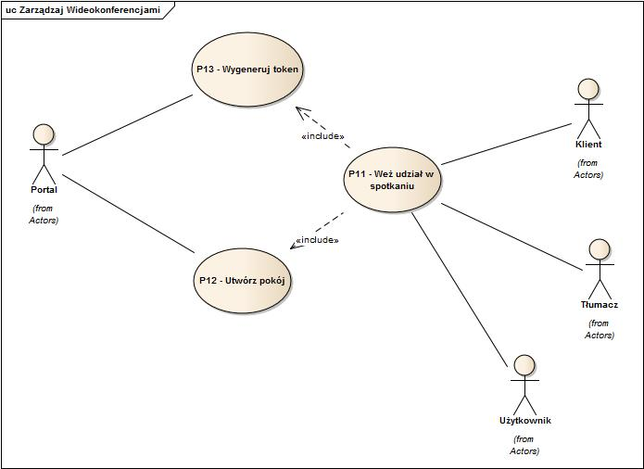
Diagram 3. UseCase zarządzanie wideokonferencjami

Zarejestruj spotkanie
Nazwa: | Weź udział w spotkaniu
Opis: | Przypadek użycia umożliwia użytkownikowi udział w spotkaniu.
Dane wejściowe: | Użytkownik jest zalogowany na portalu. Do godziny rozpoczęcia zaplanowanego spotkania pozostało mniej niż 20 minut.
Dane wyjściowe: | Użytkownik dołączył do spotkania.
Scenariusze: | Scenariusz główny:  - Użytkownik otwiera szczegóły spotkania do którego zamierza dołączyć.  - Klika w przycisk DOŁĄCZ.  - Portal otwiera połączenie z serwerem  - Serwer sprawdza token oraz uprawnienia użytkownika do dołączenia do spotkania.  - Na portalu wyświetlony zostaje ekran spotkania.  - Użytkownik wyraża zgodę na użycie kamery oraz mikrofonu.  - Portal wyświetla obraz wideo oraz transmituje audio.  Scenariusz 2  - Użytkownik otwiera wiadomość email z linkiem do pokoju gdzie ma odbyć się spotkanie.  - Zostaje otwarta strona portalu.  - Użytkownik loguje się na stronie  -- Pozostała część scenariusza zgodnie ze scenariuszem głównym od punktu 3

- Aktorzy

Diagram 4. Aktorzy

Klient
Osoba posiadająca konto na portalu oraz posiadająca rolę użytkownika.

Portal
Aplikacja portalu PZG.

Specjalista
Osoba posiadająca konto na portalu i będąca przypisana do roli Specjalisty.

System wideokonferencji
System udostępniający funkcjonalność wideokonferencji.

Tłumacz
Osoba posiadająca konto na portalu z przypisaną rolą tłumacza.

Użytkownik
Użytkownik to osoba używająca portalu. Aktor ten reprezentuje osoby posiadające konto jak i osoby nie zarejestrowane.

- Wymagania funkcjonalne
Diagram wymagania

Akceptacja spotkań
«Functional» | Status: Proposed |  | Priority: Medium |  | Difficulty: Medium
«Functional» | Phase: 1.0 |  | Version: 1.0
«Functional» | Portal zapewni akceptację spotkania według flow:  użytkownik -> specjalista -> tłumacz

Kalendarz
«Functional» | Status: Proposed |  | Priority: Medium | Difficulty: Medium
«Functional» | Phase: 1.0 |  | Version: 1.0
«Functional» | Portal umożliwi wyświetlenie kalendarza, umożliwi wyświetlenie kalendarza użytkownika dla miesiąca tygodnia oraz dnia. Umożliwi także wybór specjalisty dla którego będzie wyświetlany kalendarz.

Logowanie użytkownika
«Functional» | Status: Proposed | Priority: Medium | Difficulty: Medium
«Functional» | Phase: 1.0 | Version: 1.0
«Functional» | Portal umożliwi logowanie użytkowników z wykorzystaniem adresu email oraz hasła. Umożliwi zalogowanie się za pomocą istniejącego konta Google oraz Facebook.

Ograniczenie dostępności pokoju wideokonferencji
«Functional» | Status: Proposed | Priority: Medium | Difficulty: Medium
«Functional» | Phase: 1.0 | Version: 1.0
«Functional» | Dostęp do pokoi zostanie zabezpieczony tokenami. co uniemożliwi dostęp do spotkania osób postronnych.

Planowanie spotkań
«Functional» | Status: Proposed | Priority: Medium | Difficulty: Medium
«Functional» | Phase: 1.0 | Version: 1.0
«Functional» | Portal umożliwi zaplanowanie spotkania między użytkownikiem a specjalistą.

Potwierdzenie akceptacji spotkania
«Functional» | Status: Proposed | Priority: Medium | Difficulty: Medium
«Functional» | Phase: 1.0 | Version: 1.0
«Functional» | System wyśle e-mail potwierdzający spotkanie po akceptacji przez specjalistę oraz tłumacza.

Potwierdzenie rejestracji
«Functional» | Status: Proposed | Priority: Medium | Difficulty: Medium
«Functional» | Phase: 1.0 | Version: 1.0
«Functional» | Portal będzie żądał potwierdzenia rejestracji poprzez przesłanie linku aktywacyjnego na adres e-mail podany podczas rejestracji.

Rodzaje specjalistów
«Functional» | Status: Proposed | Priority: Medium | Difficulty: Medium
«Functional» | Phase: 1.0 | Version: 1.0
«Functional» | Portal zapewni przypisanie specjalistów do jednej z grup:  - Coach  - Psychoterapeuta  - Terapeuta uzależnień  - Psychiatra  - Psycholog  - Doradca zawodowy

Role użytkowników
«Functional» | Status: Proposed | Priority: Medium | Difficulty: Medium
«Functional» | Phase: 1.0 | Version: 1.0
«Functional» | Portal będzie posiadał zaimplementowane role:  - użytkownik  - specjalista  - tłumacz

Tworzenie pokoi
«Functional» | Status: Proposed | Priority: Medium | Difficulty: Medium
«Functional» | Phase: 1.0 | Version: 1.0
«Functional» | Portal umożliwi automatyczne zakładanie pokoi dla zaplanowanych spotkań.

Wideo konferencje
«Functional» | Status: Proposed | Priority: Medium | Difficulty: Medium
«Functional» | Phase: 1.0 | Version: 1.0
«Functional» | System umożliwi przeprowadzenie wideokonferencji z udziałem:  - Użytkownika  - Specjalisty  - Tłumacza

Wyszukiwarka
«Functional» | Status: Proposed | Priority: Medium | Difficulty: Medium
«Functional» | Phase: 1.0 | Version: 1.0
«Functional» | Portal umożliwi wyszukiwanie specjalistów po podaniu:  - Specjalizacji  - Miasta  - Nazwiska

Zakładanie konta
«Functional» | Status: Proposed | Priority: Medium | Difficulty: Medium
«Functional» | Phase: 1.0 | Version: 1.0
«Functional» | System umożliwi rejestrację użytkowników.

Zmiana specjalizacji
«Functional» | Status: Proposed | Priority: Medium | Difficulty: Medium
«Functional» | Phase: 1.0 | Version: 1.0
«Functional» | Portal umożliwi zmianę specjalizacji specjalisty.

- Przypadki użycia

Zarejestruj spotkanie
Nazwa: | Zarejestruj spotkanie
Opis: | Przypadek użycia umożliwia użytkownikowi utworzenie spotkania w kalendarzu.
Dane wejściowe: | Użytkownik jest zalogowany na portalu oraz kliknął link do kalendarza.
Dane wyjściowe: | Spotkanie zostało zapisane w kalendarz.  Spotkanie zostało zaakceptowane przez Specjalistę oraz Tłumacza.
Scenariusze: | Scenariusz główny:  - Klient wybiera trenera z którym chce zaplanować spotkanie.  - Portal wyświetla klientowi kalendarz z wyświetlonymi zaplanowanymi spotkaniami wybranego trenera oraz klienta(P10).  - Klient wybiera z kalendarza datę na którą chce zaplanować spotkanie ze specjalistą.  - Klient uzupełnia temat spotkania.  - Klient uzupełnia datę oraz godzinę początku spotkania.  - Klient uzupełnia datę oraz godzinę zakończenia spotkania.  - Klient w razie konieczności uzupełnia opis spotkania.  - Klient klika przycisk zapisz.  - Spotkanie zostaje zapisane w kalendarzu Klienta oraz Specjalisty.  - Specjalista wyświetla swój kalendarz(P10).  - Specjalista wyświetla szczegóły spotkania(P9).  - Specjalista akceptuje spotkanie(P9).  - Portal zapisuje akceptację.  - Tłumacz wyświetla listę nie przydzielonych spotkań klikając w odnośnik na stronie portalu.  - Tłumacz akceptuje spotkanie(P9).  - Portal zapisuje akceptację tłumacza(P9).  - Portal tworzy pokój na cele odbycia spotkania(P6).  - Portal wysyła email z potwierdzeniem terminu spotkania: Klientowi, Specjaliście oraz tłumaczowi. Wiadomość zawiera informacje na temat daty oraz godziny spotkania, link do pokoju w którym ma odbyć się spotkanie(P7).

P2 -Rejestracja konta
Nazwa: | Rejestracja konta
Opis: | Przypadek użycia opisuje sposób zakładania oraz modyfikacji konta użytkownika.
Dane wejściowe: | Użytkownik wszedł na stronę portalu
Dane wyjściowe: | Utworzenie konta  Zmiana hasła  Zmiana roli.
Scenariusze: | Scenariusz główny:  - Klient klika link utworzenia konta.  - System wyświetla klientowi stronę z formularzem rejestracyjnym.  - Klient wypełnia formularz rejestracji.  - Klient klika w przycisk rejestruj .  - System zakłada konto użytkownika.  - System wysyła użytkownikowi link aktywujący konto na podany w formularzu adres e-mail.  - Użytkownik klina w przesłany we wiadomości e-mail link.  - System potwierdza założenie konta.  - System prezentuje użytkownikowi stronę z informacją o potwierdzeniu założenia konta.

P15 Zmiana hasła
Nazwa: | Zmiana hasła
Opis: | Przypadek użycia opisuje sposób zmiany hasła użytkownika.
Dane wejściowe: | Użytkownik zalogowany na portalu PZG
Dane wyjściowe: | Zmienione hasło użytkownik a w systemie
Scenariusze: | Scenariusz główny:  - Klient klika link edycji konta.  - System wyświetla klientowi stronę z formularzem modyfikacji konta.  - Klient wybiera „Zmień hasło” .  - System prezentuje klientowi formularz zmiany hasła.  - Klient wpisuje stare hasło.  - Klient wpisuje nowe hasło oraz potwierdzenie hasła.  - Klient klika w przycisk „Zmień hasło”.  - System zmienia hasło użytkownika  - System prezentuje użytkownikowi stronę z potwierdzeniem zmiany hasła.  Scenariusz alternatywny  - Użytkownik wpisał nieprawidłowe stare hasło  - System prezentuje użytkownikowi komunikat o nieprawidłowym haśle  Scenariusz alternatywny 2:  - Użytkownik wpisał nowe hasło nie spełniające wymagań bezpieczeństwa  - System prezentuje użytkownikowi komunikat z informację o nieprawidłowym haśle.  Scenariusz alternatywny 3:  - Użytkownik wpisał inne hasło w polu „Potwierdź nowe hasło” oraz „Nowe hasło”  - System prezentuje użytkownikowi komunikat z informację o nieprawidłowości.

P14 Zmian roli
Nazwa: | Zmiana roli
Opis: | Przypadek użycia opisuje sposób zmiany roli użytkownika.
Dane wejściowe: | Użytkownik zalogowany na portalu PZG
Dane wyjściowe: | Zmieniona rola użytkownika
Scenariusze: | Scenariusz główny:  - Klient klika link edycji konta.  - System wyświetla klientowi stronę z formularzem modyfikacji konta.  - Klient wybiera z listy rozwijanej nową rolę.  - System pyta użytkownika czy na pewno chce zmienić rolę.  - Klient klika OK.  - System zmienia rolę użytkownika.  - System wyświetla użytkownikowi informację o zmianie roli.  Scenariusz alternatywny:  - Użytkownik zmienia role na „Specjalista”  - System wyświetla dodatkowe pola formularza  - Klient wybiera z listy rozwijanej specjalizację  - Klient wpisuje w polu tekstowym miasto w którym działa jako specjalista.  - Klient klika przycisk Zapisz  - System zmienia role użytkownika  - System prezentuje użytkownikowi informację o zapisaniu zmian.

P14 Zmian roli
Nazwa: | Zmiana roli
Opis: | Przypadek użycia opisuje sposób zmiany roli użytkownika.
Dane wejściowe: | Użytkownik zalogowany na portalu PZG
Dane wyjściowe: | Zmieniona rola użytkownika
Scenariusze: | Scenariusz główny:  - Klient klika link edycji konta.  - System wyświetla klientowi stronę z formularzem modyfikacji konta.  - Klient wybiera z listy rozwijanej nową rolę.  - System pyta użytkownika czy na pewno chce zmienić rolę.  - Klient klika OK.  - System zmienia rolę użytkownika.  - System wyświetla użytkownikowi informację o zmianie roli.  Scenariusz alternatywny:  - Użytkownik zmienia role na „Specjalista”  - System wyświetla dodatkowe pola formularza  - Klient wybiera z listy rozwijanej specjalizację  - Klient wpisuje w polu tekstowym miasto w którym działa jako specjalista.  - Klient klika przycisk Zapisz  - System zmienia role użytkownika  - System prezentuje użytkownikowi informację o zapisaniu zmian.

- Model danych
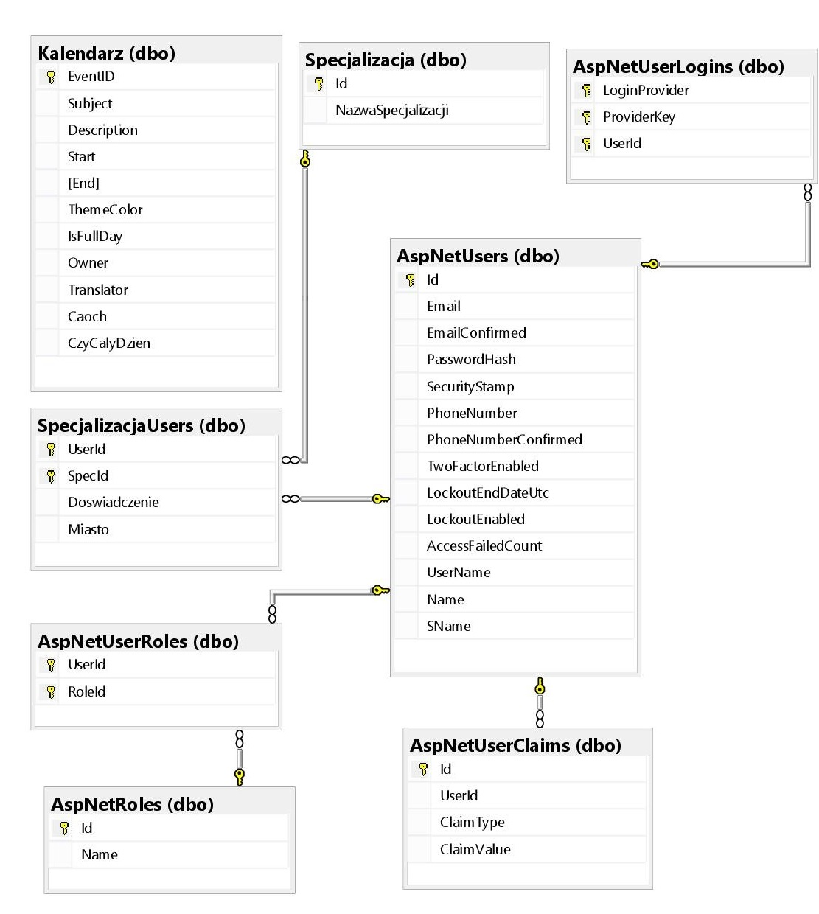

- Proces biznesowy

Proces ogólny

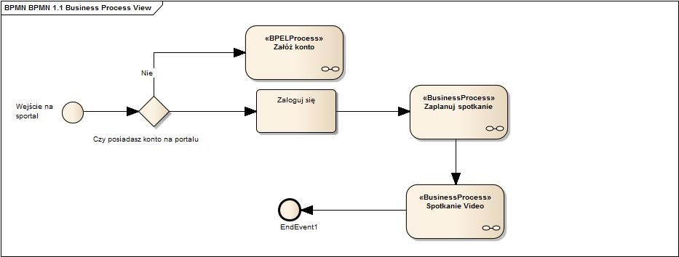

Proces zakładanie konta

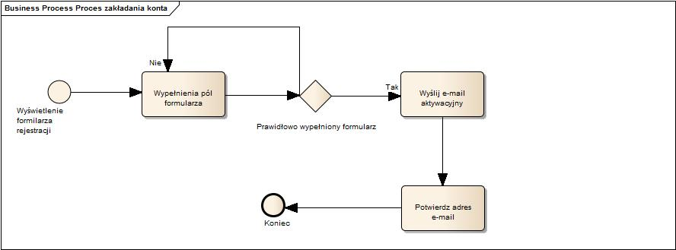

Planowanie spotkania

